Звіт про проведення декади початкової школи
З 9 по 20 грудня в школі проходила Декада початкової школи. Вона була насичена багатьма різноманітними подіями: цікавими виставками, конкурсами, флешмобом, майстер класом,ярмаркою та захоплюючими змаганнями.
Для успішного проведення Декади учителі провели підготовчу роботу, яка стосувалася усього Тижня і окремих його етапів. При складанні плану заходів вчителі врахували побажання та інтереси дітей. Для здобувачів освіти було дуже важливо те, що вони були ініціаторами вікторини, конкурсу, гри. До Декади початкової школи кожен клас підготував виставку своїх творчих робіт, малюнків, лепбуків та фото звітів “Життя нашого класу”, “Я люблю читати”. Яскраві моменти шкільного життя, подорожі, екскурсії, цікаві виховні заходи - саме так бачать учні життя свого класу.
Робота декади була спланована так, щоб заходи охоплювали різні сфери діяльності вчителів та учнів, були цікавими, корисними, сприяли інтелектуальному та творчому розвитку учнів. Кожен день відповідав певному виду діяльності .
Основні завдання, реалізація, яких була у рамках декади:
1. Активізація методичної роботи, розвиток творчої діяльності, професійної майстерності та компетентності педагогів.
2. Пропагування передового педагогічного досвіду;
3. Створення у освітньому процесі атмосфери успіху, яка сприяє розвитку особистості дитини, розкриттю унікальних здібностей вихованців, відчуття радості за свої досягнення, віри у власні сили, наполегливості у подоланні труднощів;
4. Обмін педагогічним досвідом.
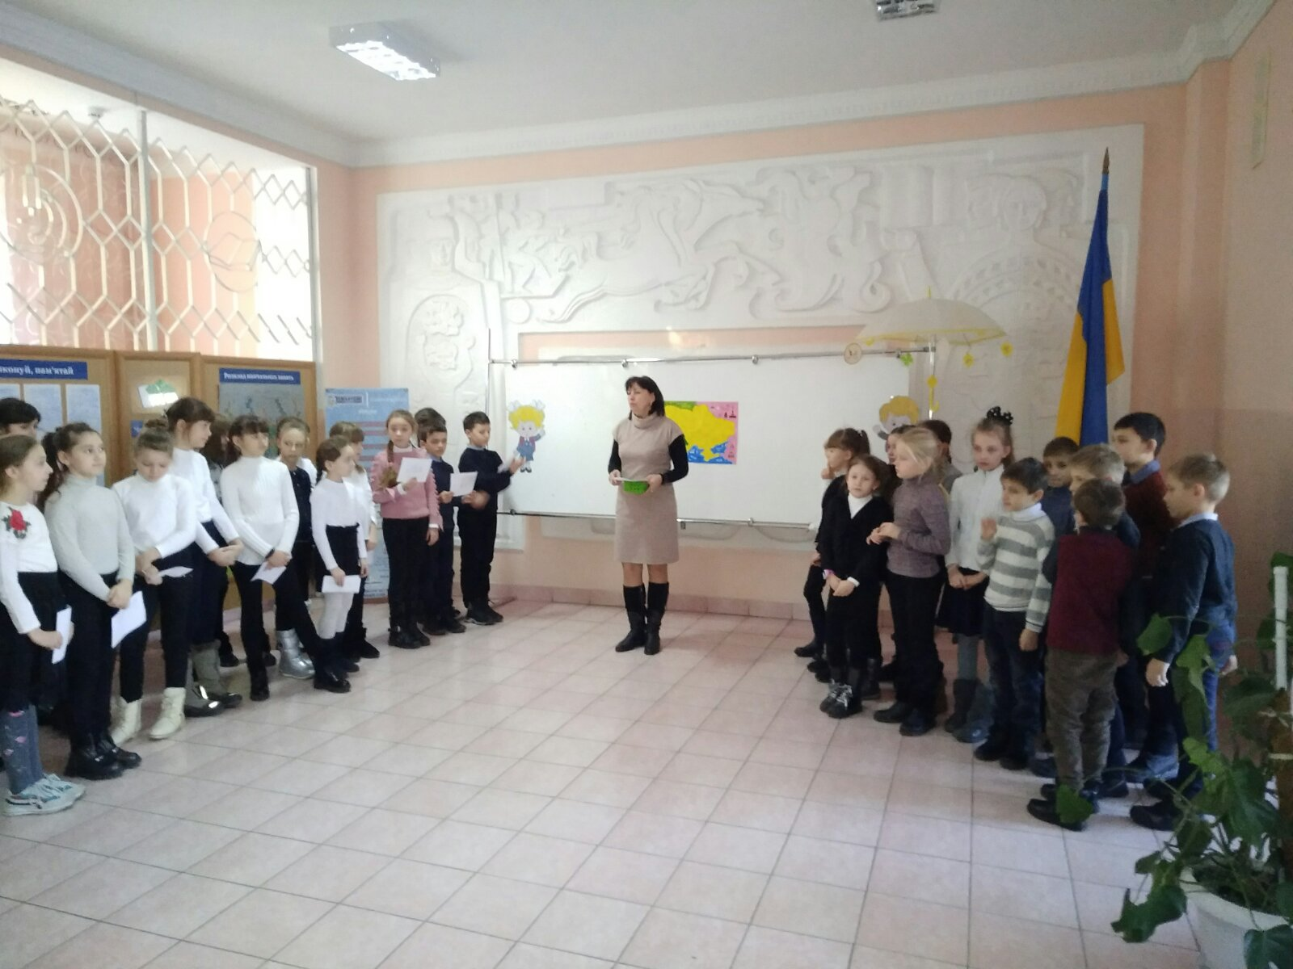Стартувала декада початкової школи в понеділок
9 грудня. Розпочалася вона організаційною лінійкою, на якій учні познайомилися з планом проведення декади та склали колаж “Україна – чарівна моя країна”(найцікавіші куточки моєї країни).
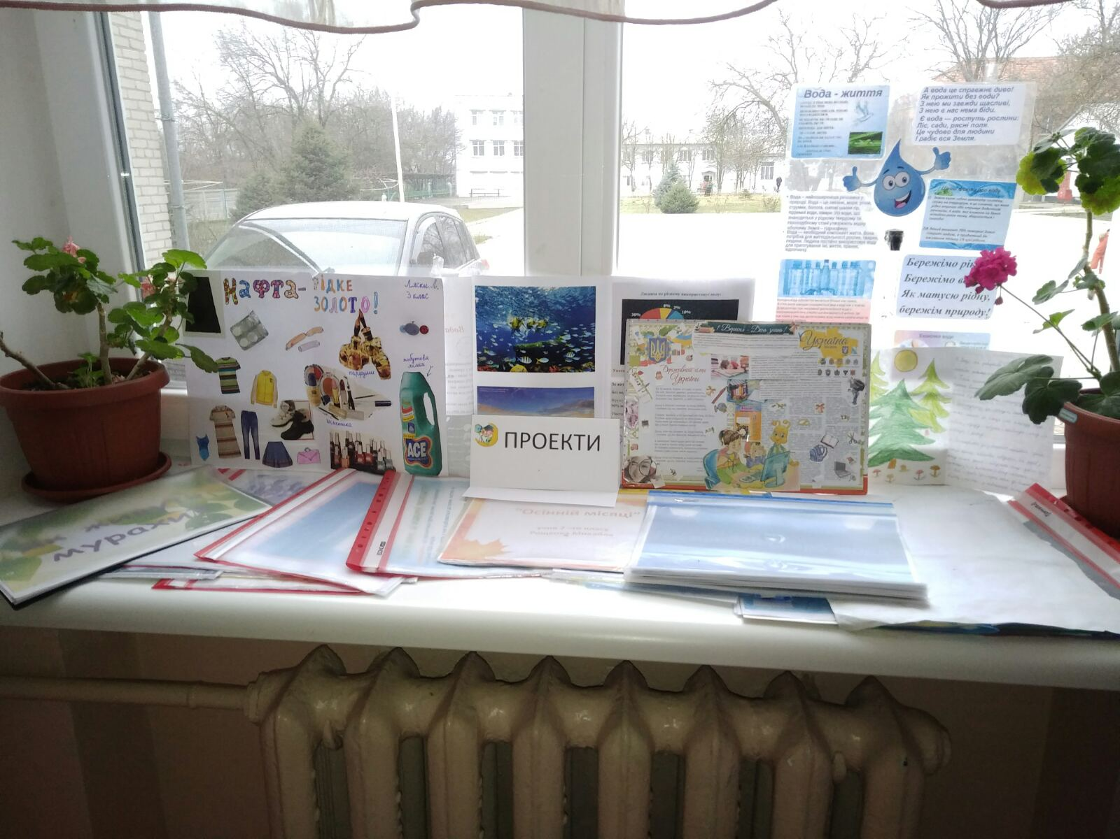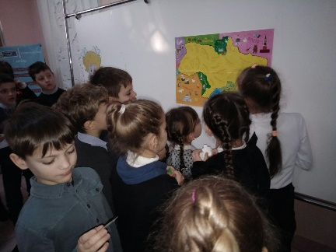Виховувати почуття прекрасного, розвивати позитивно-емоційне ставлення до пізнання навколишнього, активність, творчість, оригінальністьучнів - мета виставки поробок «Наші вправні рученята»
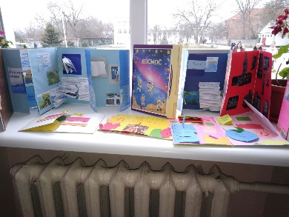
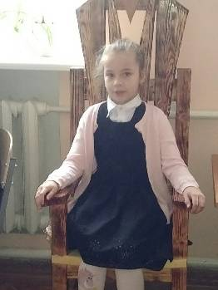10 грудня учні 1 класу НУШ під керівництвом учителя Остапишеної-Ковач Л. С. показали свою вправну ранкову зустріч, крісло автора, роботу в парі, констpуювання пташки з шести цеглинок LEGO, активну роботу на відкритому уроці з курсу “Я досліджую світ” на тему “Допомога зимуючим птахам”
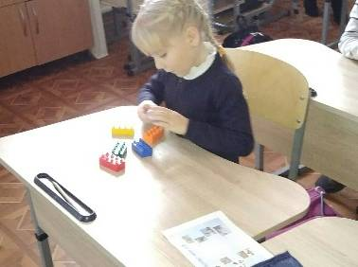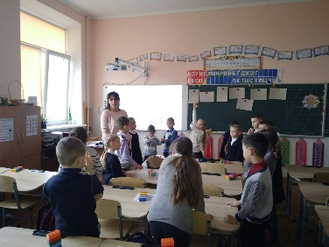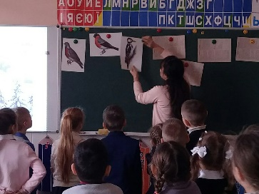

Протягом 11 грудня здобувачі освіти 1 – 4 класів показали всім, хто навчається та працює у школі, як яктивно та весело відпочивають на перервах флешмобом “Ні хвилиночки не гаймо та зарядку починаймо”. Динамічні перерви, так сподобались старшим здобувачам освіти, що вони теж приєднались.
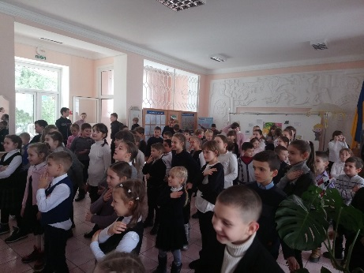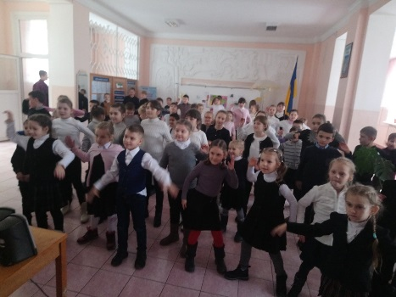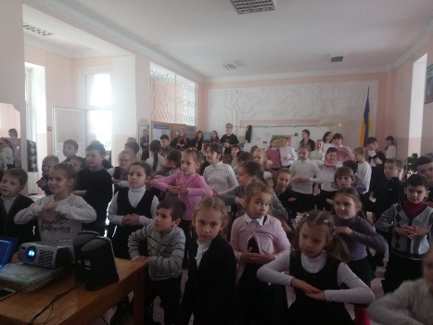

А в четвер в День світу знань та інтелекту команди здобувачів 1 та 2 класів продемонстрували високий інтелектуальний рівень зігравши в інтелектуальну гру “Найрозумніший” під керівництвом Косенко Н.О.
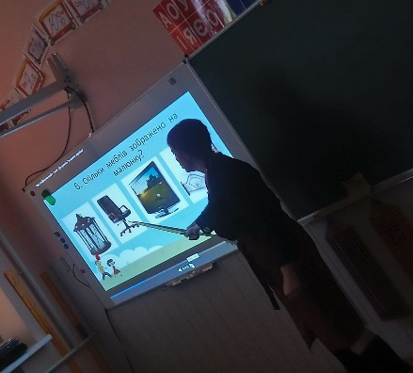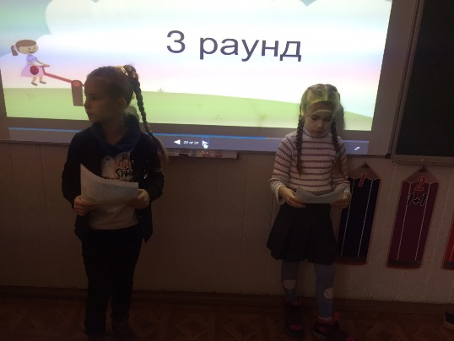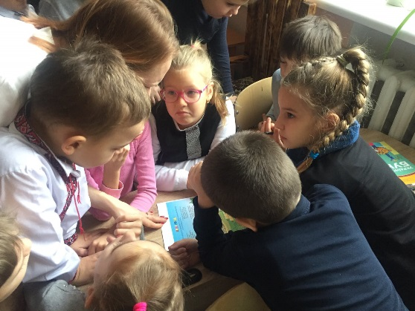

В день Ігроленд здобувачі 4 класу з Черчик Н. В. допомогли молодшим розкривати свій потенціал граючи в різноманітні ігри.
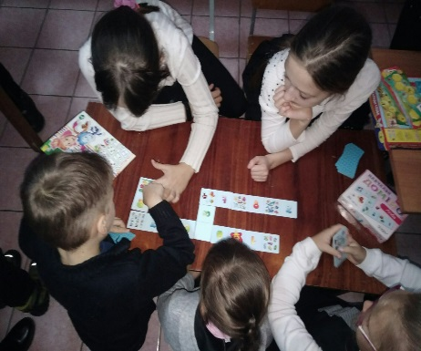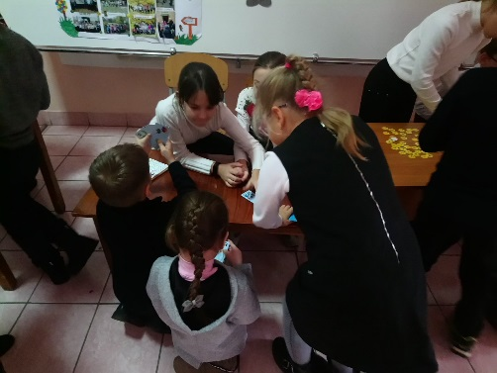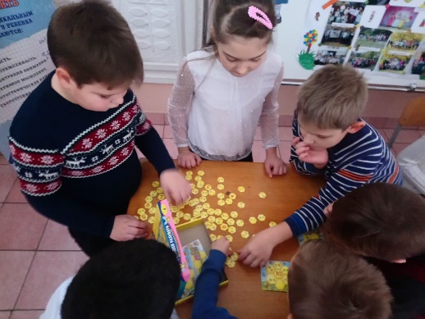
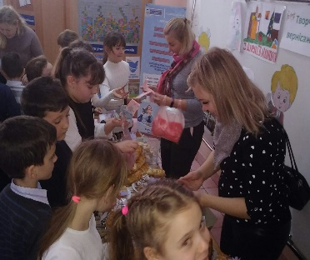 А 16 грудня батьки здобувачів 1 – 4 класів провели благодійну ярмарку “Смаколики зими”. За кошти виручені від ярмарки будуть куплені меблі для облагородження коридору біля молодших класів.
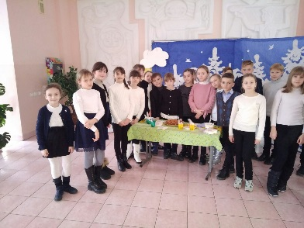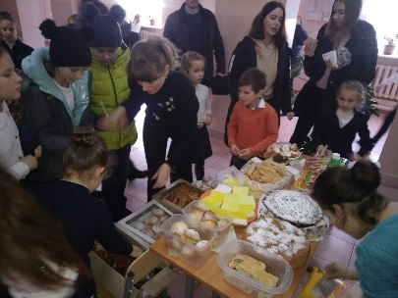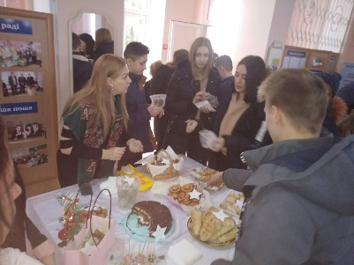

17 грудня молодші школярі відвідали Чарівну майстерню, в якій розписували кольоровою глазур’ю новорічний імбирний пряник. Кожен творчо підійшов до розписували свого пряника. 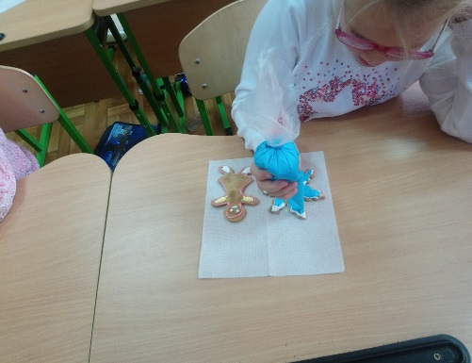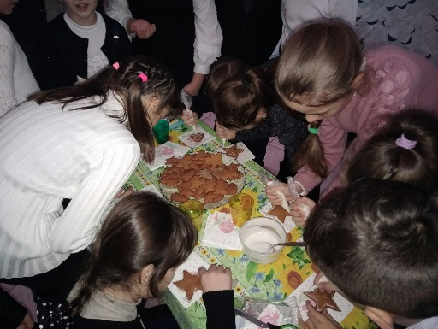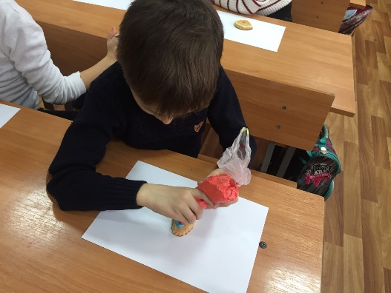
З метою розширення знань учнів про традиції українського народу, про доброчинні справи Святого Миколая та Діда Мороза, сприяння розвитку творчих здібностей дітей та виховання в учнів любові до ближнього, почуття доброти та милосердя здобувачі освіти 2 та 3 класів організували з учителями Мельник І.С. та Косенко Н.О. Свято Миколая та зустріч Нового Року. Атмосфера свята була піднесеною та веселою. І діти, і дорослі залишились задоволені від святкового заходу. На пам'ять про свято діти робили веселі фото. Цього свята з особливим нетерпінням чекають діти, бо щиро вірять, що добрий покровитель допоможе здійснити їхні найзаповітніші мрії, принесе подарунки і солодощі.
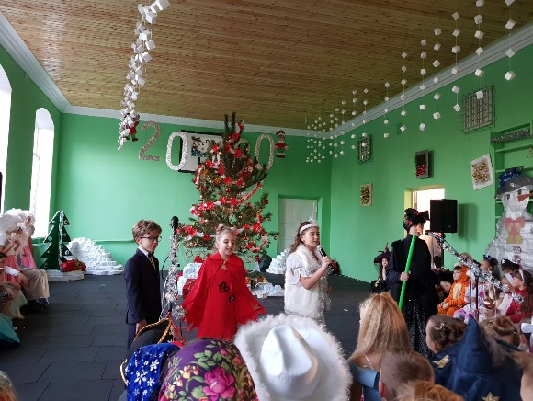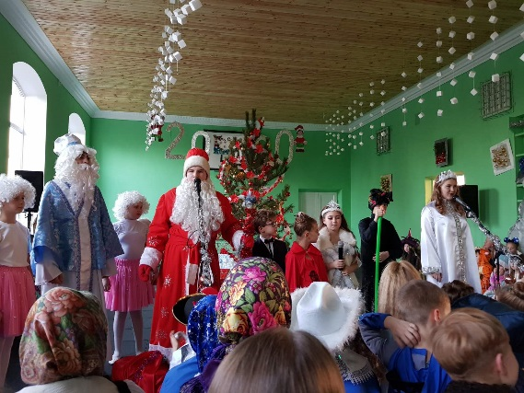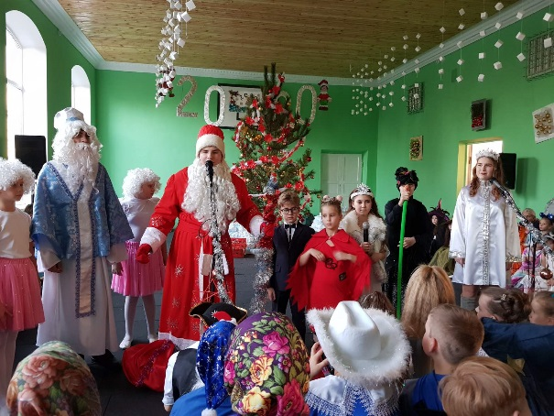

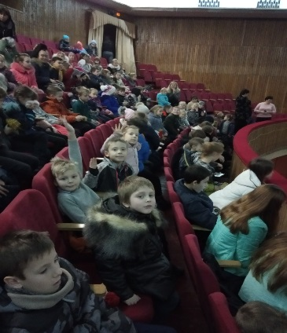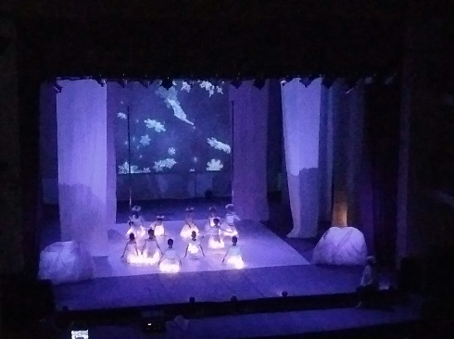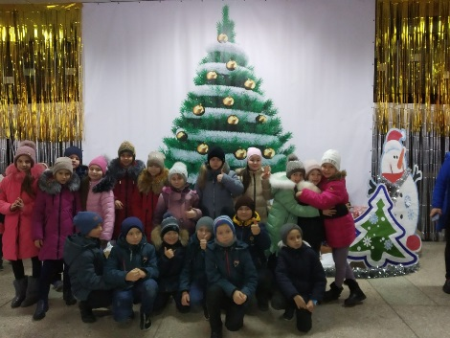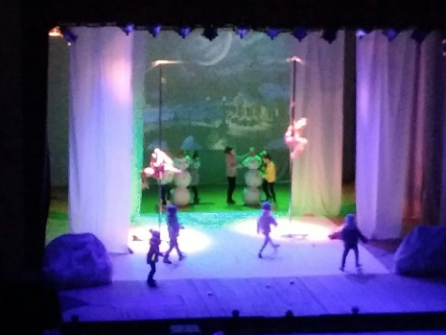20 грудня по закінченню декади здобувачів молодшої школи запросили відвідати благодійну танцювально-акробатичну виставу Сніжна Королева в Херсонському будинку молоді та студентства.

